علم وظائف الاعضاء :ـ هو العلم الذي يهتم بدراسه وظائف الجسم الحيوية وكيفية عمل الاعضاء والاجهزة المختلفة وهو جزء من العلوم الطبية العامة .

فسيولوجيا الحركة (الفسلجة الرياضية ) :ـ هو العلم الذي يستهدف استكشاف التأثيرات المباشرة والبعيدة المدى التي تحدثها الحركة البدنية (التمرينات البدنية ) على وظائف العضلات والاعضاء والاجهزة الجسمية المختلفة وعلاقة هذه النشاطات باللياقة والصحة .
بدأ الاهتمام بهذا العلم في بداية القرن العشرين وفي كل من المانيا وانكلترا وفرنسا وهو يعد من العلوم الحديثة نسبيا وقد ظهر عام 1930 م .
ويعد هذا العلم ميدان فرعي من علم وظائف الاعضاء الفسيولوجيا ، حيث يهتم بدراسة التغيرات التي تحدث للفرد الرياضي نتيجة العمل البدني في الرياضة وذلك لان الرياضي يتعرض الى العديد من التغيرات الوظيفية جراء العمل البدني .

فسلجة الجهد :ـ معرفة الحالة التي يصل اليها الرياضي بعد اداء التدريبات الرياضية المتقنة وفق برامج علمية مدروسة للوصول الى الانجاز ، وتعد دراسة وظائف الاعضاء خلال اداء الجهد البدني عامل مهم في رفع الانجاز الرياضي اذا استخدم بشكل صحيح وموافق لقابيلة بدن الرياضي .

تركيب ووظائف اجزاء الخلية :ـ الخلية معقده التركيب وهذا يتيح لها حدوث مئات التفاعلات الكيمياوية في حيز الخلية الضيق ويتم ذلك بشكل لا يؤثر احدهما على الآخر ولصالح عمل الخلية ، وعند أنعدام الانسجام والترابط بين فعاليات الخلية تتحطم وتموت ، والخلية بشكل عام محاطة بغشاء وتحتوي على شبكة من االقنوات تتخلل السايتوبلازم ، والنواة محاطة بغشاء وكذلك المايتوكندريا وجهاز كولجي محاطة بأغشية متصلة مع بعضها البعض في كثير من الاحيان ، وتفصل هذه الاغشيه بين اجزاء الخلية المختلفة ، وقد تحدث بعض التفاعلات على سطوح هذه الاغشية حيث تلتصق بها الانزيمات المشتركة في التفاعلات .
ان التراكيب الخلوية العديدة تقوم بوظائف معينة ومعقدة وتدعى بالعضيات organelles وفيما يلي أستعراض لتركيب ووظائف هذه العضيات .

جدار الخلية :ـ الخلية هي الوحدة التركيبية والوظيفية في الكائنات الحية محاطة بالاغلفة التي تفصلها عن المحيط الخارجي وتحافظ على شكلها المورفولوجي وكيانها الوظيفي حيث تبقى مادة البروتوبلازم محافظة على تركيبه .

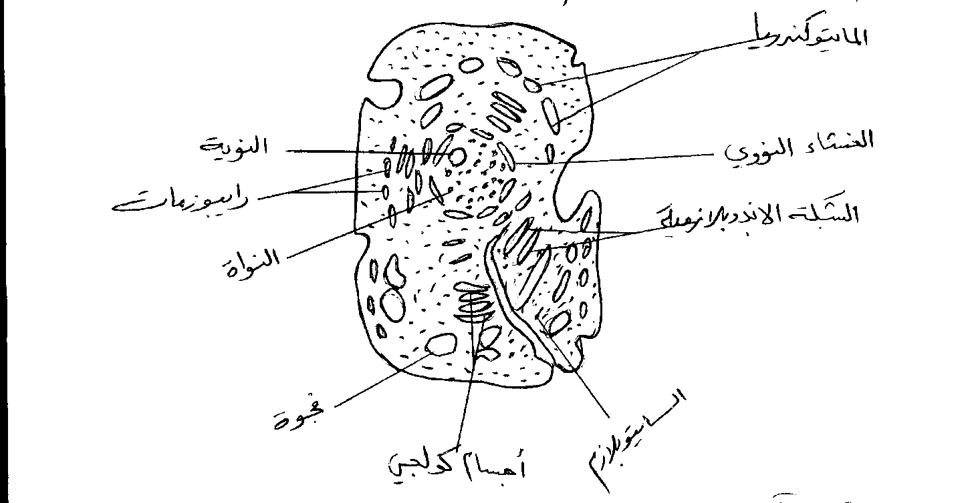

الغشاء البلازمي :- وهو غشاء رقيق جداً يتكون من مواد دهنية ( فوسفاتية ) وكميات قليلة من الكولسترول ومن مواد بروتينية معظمها أنزيمات ، يتكون هذا الغشاء من ثقوب دقيقة جداً تمر من خلالها جزيئات الماء والايونات ، يقوم الغشاء البلازمي بالتحكم بدخول المواد الى الخليه وخروجها ، وهو غير ثابت التركيب يمكن أن يترسب على سطح السايتوبلازم في فترة قصيرة .

الشبكة الاندوبلازمية :- توجد في السايتوبلازم شبكة من الاقنية والفجوات المتصله مع بعضها تسمى الشبكة الاندوبلازمية وتختلف أقطارها حسب الحالة الوظيفية ونوع الخلايا وغالبا ماتكون موازيه لبعضها متفرقه شبه دوائر حول النواة ، وتحاط هذه الاقنية بغشاء له نفس التركيب الاساسي للغشاء البلازمي .
تحتوي الاغشية الاندوبلازمية على أنزيمات تقوم ببناء الكلايكوجين وصنع الكولسترول وامواد الشحمية ، ومن أهم وظائف الشبكة الاندوبلازمية هو توصيل المواد عبر عضيات الخلية المنتشره في السايتوبلازم من جهة ومن النواة الى خارج الخلية والعكس من جهة أخرى .

الرايبوزمات :- وهي حبيبات دقيقة كروية الشكل لاترى الا تحت المجهر أو ( الميكروسكوب الالكتروني ) وتوجد معلقة بالشبكة الاندوبلازمية أو حرة في السايتوبلازم ، لها أهمية في بناء وتكوين البروتينات بالخلية .

أجسام كولجي :- سميت بذلك نسبة الى مكتشفها العالم الايطالي Camilo Golgi عام 1898م وتظهر أجسام كولجي على شكل حويصلات مضغوطة من وسطها وتتصل بعضها ببعض بواسطة خيوط تسمى الخيوط الشبكية ، وأهم وظائفها تكوين الانزيمات والهرمونات .

الاجسام المركزية :- هي أقسام سيتوبلازمية أسطوانية الشكل توجد بالقرب من النواة ولها علاقة مباشرة بانقسام الخلية وفصل مجموعتي صبغيات الخلية .

الميتوكندريا :- هي أحد عضيات الخلية التي ليس لها شكل ثابت وذلك يشير الى أن شكلها قد يتغير حسب الحالة الفسيولوجية للخلية ، وتحتوي الميتوكندريا على مواد الطاقة اللازمة للخلية كالمواد الزلالية الذائبة والمواد الدهنية والفسفورية وغيرها ، لذا يطلق عليها مخازن الطاقة .

الفجوات الخلوية :- وهي عبارة عن فجوات صغيرة الحجم تحتوي على العصير الخلوي الذي يتركب من الاملاح المعدنية والمواد السكرية وبعض الاحماض العضوية ومواد دهنية ومواد بروتينية ذائبة ومواد صبغية ، ولهذا فأن الفجوات الخلوية يمكن أعتبارها مخازن مؤقتة لتجميع نفايات الخلية .

النواة :- وهي أبرز مكونات الخلية وتقع غالبا في منتصف الخلية والنواة هي مركز نشاط الخلية ومركز أنقسامها ، كما إنها تحمل وتنقل الصفات الوراثية من جيل الى جيل .
ولا يمكن الاستغناء لا النواة عن السايتوبلازم ولا السايتوبلازم عن النواة لوجود توازن بين النواة والسايتوبلازم .

_ يحيط بالنواة غشاء ذو طبقتين .
_ يوجد في النواة كتلة حبيبية تدعى النوية .
_ النواة خالية تقريبا ً من الانزيمات الهوائية والتنفسية .
_ النوية خالية من أي غشاء .
_ الغشاء النووي يحمل عدد من الثقوب التي لها دور في نقل المواد من الخلية الى السايتوبلازم .

